Lokbilder für ESU ECoS mit GIMP erstellen
Während ESU eine - schon etwas ältere - Anleitung zum Download bereithält, soll sich diese Anleitung kurz und knapp auf die wesentlichen Punkte beschränken.

Lok fotografieren
Ist die gewünschte Lokomotive nicht z.B. auf dem Lokbildbazar bei ESU zu finden, dann muss man wohl oder übel selbst zur Kamera greifen. Dabei ist darauf zu achten, dass ein möglichst neutraler Hintergrund gewählt wurde, denn dadurch ist die Weiterverarbeitung nachher einfacher.

Bild auf PC übertragen
Das aufgenommene Bild überträgt man nun von der Kamera oder dem Handy auf en PC, auf dem auch das freie Grafikprogramm GIMP installiert ist.

Bild in GIMP öffnen
In GIMP funktionieren viele der Punkte, wie „Bild öffnen“ etc., wie in bekannten Windows-Programmen, auch wenn GIMP an manchen Stellen gewöhnungsbedürftige Eigenschaften/Prozesse hat.
Datei –> Öffnen
Dann die gewünschte Datei auswählen.

Lok ggf. freistellen
Eine selbst fotografierte Lok muss ggf. freigestellt werden, da der Hintergrund das Bild in der ESU ECoS einfach nicht schön aussehen lässt. Dazu gibt es viele Möglichkeiten, z.B. das Auswählen der Objekte, die gelöscht werden sollen (oder umgekehrt, die nicht gelöscht werden sollen) mit dem Zauberstab .

Hintergrund wählen
Ist der Hintergrund freigestellt, kann man nun die Hintergrundfarbe wählen, hierzu gibt man im Feld „HTML-Notation“ den Wert „b6b6b6“ ein.
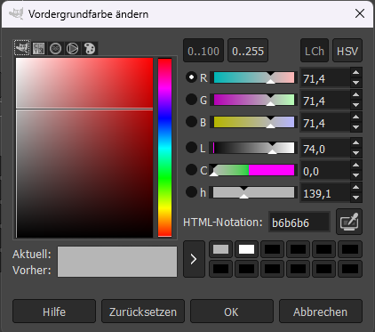

Bild skalieren
Über Bild –> Bild skalieren kann man die Größe des Bildes festlegen. Die Höhe des Bildes sollte NICHT über 40 Pixel (px) sein. Die Breite des Bildes sollte nicht über 190 Pixel sein. Außerdem sollte man die X- und Y-Auflösung auf 70 einstellen.
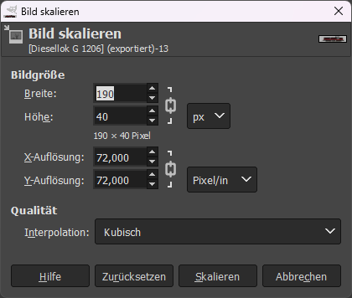

Bild speichern
Wenn man mit dem erstellen Bild zufrieden ist, dann kann man das Bild speichern. Dabei unterscheiden wir zwischen „speichern“ und „Bild exportieren“. Unter Datei –> Speichern ruft man den Dialog auf, das GIMP Projekt zu speichern, d.h. es wird eine Datei erzeugt, die wieder mit GIMP geöffnet werden kann (mit allen Ebenen etc.). Das, was wir für die ESU ECoS benötigen, ist hinter dem Dialog Datei –> „Bild exportieren nach“ zu finden.
Hier wählt man nun den Speicherort aus und neben dem Dateiname auch den Dateityp (in unserem Fall *.bmp, hier geht aber prinzipiell auch *.jpg, *.gif, …).
Aber wichtig:
Die ESU ECoS erwartet eine *.bmp-Datei
Also tragen wir als Dateiname z.B. „BR101.bmp“ ein. GIMP erstellt daraus automatisch das Dateiformat BMP (Windows Bitmap), nach bestätigen des Dialogs.
Danach erscheint folgender Dialog, wie die BMP-Datei gespeichert werden soll. Hier ist „24 bit R8 G8 B8“ zu wählen.
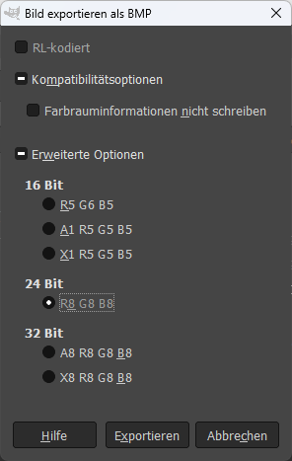

Bild in ESU ECoS hochladen
Um das Lokbild in die ESU ECoS zu übertragen, ruft man die Weboberfläche der ECoS über einen Browser auf (man tippt am besten die IP-Adresse der Digitalzentrale ECoS in das Adressfeld ein).
Im Menü klickt man dann auf „Lokbilder“ und dann auf „Benutzerdefinierde Bilder“. Nun öffnet sich eine Liste, in der ggf. schon selbst hochgeladene Bilder zu finden sind. Man muss sich dann einen freien Platz in der Liste suchen, in der noch keine Lok hinterlegt ist:
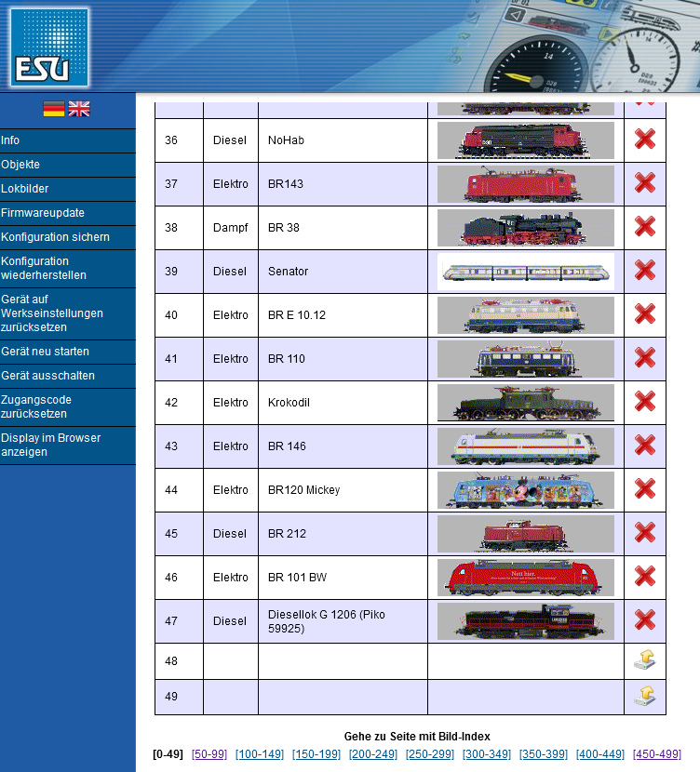
Hat man einen leeren Platz gefunden, dann kommt der nächste Dialog. Hier wählt man über ein Upload-Dialog die Datei aus, die wir mit GIMP erstellt haben. Dazu füllen wir noch das Textfeld Bezeichnung (Lokname) aus und geben an, um welche Art von Loktyp es sich handelt. Abgeschlossen wird der Prozess mit dem Klick auf „Übertragen“.
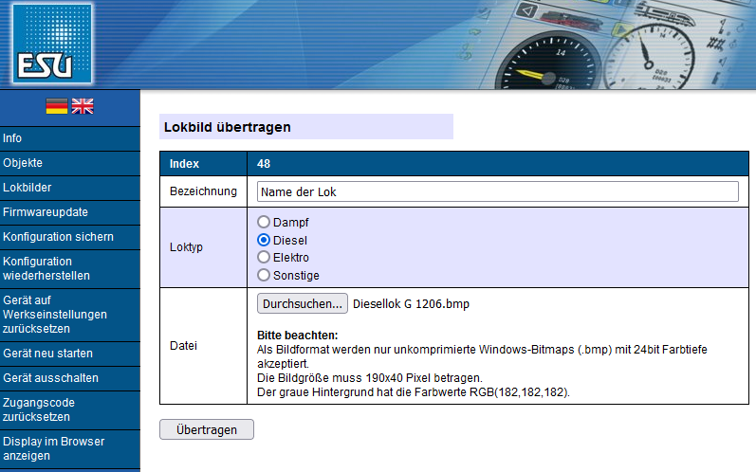
Zum Schluss hat man in der ESU ECoS ein neues Lokbild, das nun bei der passenden Lokomotive ausgewählt werden kann.


